**Linux下安装MySQL**

# 环境：

1、操作系统：CentOS release 6.4 (Final)

2、安装版本： D:\Linux\mysql-5.6.38-linux-glibc2.12-x86_64.tar.gz

3、下载地址：[http://dev.mysql.com/downloads/mysql/](https://link.jianshu.com?t=http:/dev.mysql.com/downloads/mysql/)

4、下载说明：上边的下载地址是最新版的，如果想下载老版本可以点击页面中的超链接“[Looking for previous GA versions?](https://link.jianshu.com?t=http:/dev.mysql.com/downloads/mysql/5.6.html)”

5、特殊说明：Linux下MySQL5.6与MySQL5.7安装方法略有不同，本文以5.6为主

# 安装步骤

### 1 卸载老版本MySQL

查找安装的mysql（主要是系统自带）

[root@mysql04 ~]# rpm -qa | grep -i mysql

mysql-libs-5.1.71-1.el6.x86_64

mysql-5.1.71-1.el6.x86_64

mysql-server-5.1.71-1.el6.x86_64

perl-DBD-MySQL-4.013-3.el6.x86_64

[root@mysql04 ~]# find / -name mysql

/usr/bin/mysql

/usr/share/mysql

/usr/lib64/mysql

/usr/lib64/perl5/DBD/mysql

/usr/lib64/perl5/auto/DBD/mysql

/var/lib/mysql

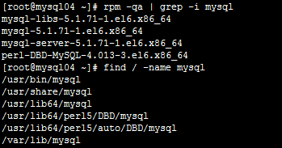

rpm卸载mysql

[root@mysql04 ~]# rpm -ev mysql-server-5.1.71-1.el6.x86_64

[root@mysql04 ~]# rpm -qa | grep -i mysql

mysql-libs-5.1.71-1.el6.x86_64

mysql-5.1.71-1.el6.x86_64

perl-DBD-MySQL-4.013-3.el6.x86_64

[root@mysql04 ~]# rpm -ev mysql-5.1.71-1.el6.x86_64

[root@mysql04 ~]# rpm -ev perl-DBD-MySQL-4.013-3.el6.x86_64

[root@mysql04 ~]# rpm -qa | grep -i mysql

mysql-libs-5.1.71-1.el6.x86_64

[root@mysql04 ~]# rpm -ev mysql-5.1.71-1.el6.x86_64

error: package mysql-5.1.71-1.el6.x86_64 is not installed（注：忽略）

删除mysql文件

[root@mysql04 ~]# find / -name mysql

/usr/share/mysql

/usr/lib64/mysql

[root@mysql04 ~]# rm -fr /usr/share/mysql

[root@mysql04 ~]# rm -fr /usr/lib64/mysql/

查看删除结果

[root@mysql04 ~]# find / -name mysql

[root@mysql04 ~]# rpm -qa | grep -i mysql

mysql-libs-5.1.71-1.el6.x86_64

[root@mysql04 ~]#

或执行下面删除语句

[root@mysql04 ~]#find / -name mysql|xargs rm -rf

### 2.安装MYSQL

准备软件，拷贝mysql到/usr/local目录下

[root@mysql04 local]# ll

总用量 44

drwxr-xr-x. 2 root root 4096 7月 7 2015 bin

drwxr-xr-x. 2 root root 4096 9月 23 2011 etc

drwxr-xr-x. 2 root root 4096 9月 23 2011 games

drwxr-xr-x. 2 root root 4096 9月 23 2011 include

drwxr-xr-x. 8 uucp 143 4096 4月 4 2013 jdk1.7.0_21

drwxr-xr-x. 2 root root 4096 9月 23 2011 lib

drwxr-xr-x. 2 root root 4096 9月 23 2011 lib64

drwxr-xr-x. 2 root root 4096 9月 23 2011 libexec

drwxr-xr-x. 2 root root 4096 9月 23 2011 sbin

drwxr-xr-x. 5 root root 4096 7月 7 2015 share

drwxr-xr-x. 2 root root 4096 9月 23 2011 src

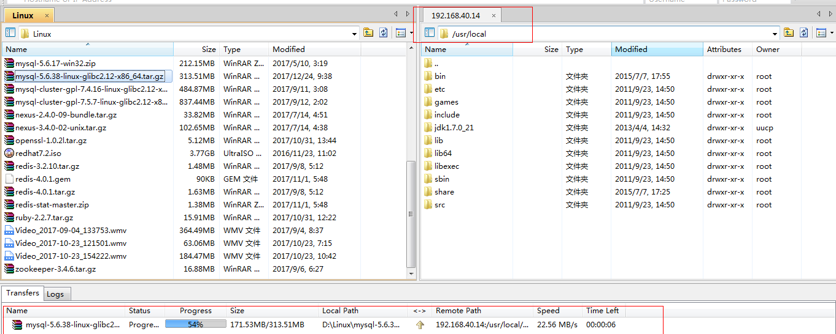

[root@mysql04 local]# pwd

/usr/local

[root@mysql04 local]# ll

总用量 321080

drwxr-xr-x. 2 root root 4096 7月 7 2015 bin

drwxr-xr-x. 2 root root 4096 9月 23 2011 etc

drwxr-xr-x. 2 root root 4096 9月 23 2011 games

drwxr-xr-x. 2 root root 4096 9月 23 2011 include

drwxr-xr-x. 8 uucp 143 4096 4月 4 2013 jdk1.7.0_21

drwxr-xr-x. 2 root root 4096 9月 23 2011 lib

drwxr-xr-x. 2 root root 4096 9月 23 2011 lib64

drwxr-xr-x. 2 root root 4096 9月 23 2011 libexec

-rw-r--r--. 1 root root 328739574 12月 24 18:23 mysql-5.6.38-linux-glibc2.12-x86_64.tar.gz

drwxr-xr-x. 2 root root 4096 9月 23 2011 sbin

drwxr-xr-x. 5 root root 4096 7月 7 2015 share

drwxr-xr-x. 2 root root 4096 9月 23 2011 src

执行解压

[root@mysql04 local]# tar -zxvf mysql-5.6.38-linux-glibc2.12-x86_64.tar.gz

.........

[root@mysql04 local]# ll

总用量 321084

drwxr-xr-x. 2 root root 4096 7月 7 2015 bin

drwxr-xr-x. 2 root root 4096 9月 23 2011 etc

drwxr-xr-x. 2 root root 4096 9月 23 2011 games

drwxr-xr-x. 2 root root 4096 9月 23 2011 include

drwxr-xr-x. 8 uucp 143 4096 4月 4 2013 jdk1.7.0_21

drwxr-xr-x. 2 root root 4096 9月 23 2011 lib

drwxr-xr-x. 2 root root 4096 9月 23 2011 lib64

drwxr-xr-x. 2 root root 4096 9月 23 2011 libexec

drwxr-xr-x. 13 root root 4096 12月 24 18:26 mysql-5.6.38-linux-glibc2.12-x86_64

-rw-r--r--. 1 root root 328739574 12月 24 18:23 mysql-5.6.38-linux-glibc2.12-x86_64.tar.gz

drwxr-xr-x. 2 root root 4096 9月 23 2011 sbin

drwxr-xr-x. 5 root root 4096 7月 7 2015 share

drwxr-xr-x. 2 root root 4096 9月 23 2011 src

重命名

[root@mysql04 local]# mv mysql-5.6.38-linux-glibc2.12-x86_64 mysql

[root@mysql04 local]# ll

总用量 321084

drwxr-xr-x. 2 root root 4096 7月 7 2015 bin

drwxr-xr-x. 2 root root 4096 9月 23 2011 etc

drwxr-xr-x. 2 root root 4096 9月 23 2011 games

drwxr-xr-x. 2 root root 4096 9月 23 2011 include

drwxr-xr-x. 8 uucp 143 4096 4月 4 2013 jdk1.7.0_21

drwxr-xr-x. 2 root root 4096 9月 23 2011 lib

drwxr-xr-x. 2 root root 4096 9月 23 2011 lib64

drwxr-xr-x. 2 root root 4096 9月 23 2011 libexec

drwxr-xr-x. 13 root root 4096 12月 24 18:26 mysql

-rw-r--r--. 1 root root 328739574 12月 24 18:23 mysql-5.6.38-linux-glibc2.12-x86_64.tar.gz

drwxr-xr-x. 2 root root 4096 9月 23 2011 sbin

drwxr-xr-x. 5 root root 4096 7月 7 2015 share

drwxr-xr-x. 2 root root 4096 9月 23 2011 src

### 3.添加mysql用户组和mysql用户

先检查是否有mysql用户组和mysql用户

[root@mysql04 home]# groups mysql

mysql : mysql

说明存在，若无则添加

备注：

删除用户及用户组

[root@mysql04 home]# userdel -r mysql

userdel: mysql home directory (/var/lib/mysql) not found

[root@mysql04 home]# groups mysql

groups: mysql：无此用户

创建mysql用户及用户组

[root@mysql04 home]# groupadd mysql

[root@mysql04 home]# useradd -r -g mysql mysql

[root@mysql04 home]# groups mysql

mysql : mysql

### 4进入mysql目录更改权限

[root@mysql04 home]# cd /usr/local/

[root@mysql04 local]# ll

总用量 321084

drwxr-xr-x. 2 root root 4096 7月 7 2015 bin

drwxr-xr-x. 2 root root 4096 9月 23 2011 etc

drwxr-xr-x. 2 root root 4096 9月 23 2011 games

drwxr-xr-x. 2 root root 4096 9月 23 2011 include

drwxr-xr-x. 8 uucp 143 4096 4月 4 2013 jdk1.7.0_21

drwxr-xr-x. 2 root root 4096 9月 23 2011 lib

drwxr-xr-x. 2 root root 4096 9月 23 2011 lib64

drwxr-xr-x. 2 root root 4096 9月 23 2011 libexec

drwxr-xr-x. 13 root root 4096 12月 24 18:26 mysql

-rw-r--r--. 1 root root 328739574 12月 24 18:23 mysql-5.6.38-linux-glibc2.12-x86_64.tar.gz

drwxr-xr-x. 2 root root 4096 9月 23 2011 sbin

drwxr-xr-x. 5 root root 4096 7月 7 2015 share

drwxr-xr-x. 2 root root 4096 9月 23 2011 src

[root@mysql04 local]# chown -R mysql:mysql mysql

[root@mysql04 local]# ll

总用量 321084

drwxr-xr-x. 2 root root 4096 7月 7 2015 bin

drwxr-xr-x. 2 root root 4096 9月 23 2011 etc

drwxr-xr-x. 2 root root 4096 9月 23 2011 games

drwxr-xr-x. 2 root root 4096 9月 23 2011 include

drwxr-xr-x. 8 uucp 143 4096 4月 4 2013 jdk1.7.0_21

drwxr-xr-x. 2 root root 4096 9月 23 2011 lib

drwxr-xr-x. 2 root root 4096 9月 23 2011 lib64

drwxr-xr-x. 2 root root 4096 9月 23 2011 libexec

drwxr-xr-x. 13 mysql mysql 4096 12月 24 18:26 mysql

-rw-r--r--. 1 root root 328739574 12月 24 18:23 mysql-5.6.38-linux-glibc2.12-x86_64.tar.gz

drwxr-xr-x. 2 root root 4096 9月 23 2011 sbin

drwxr-xr-x. 5 root root 4096 7月 7 2015 share

drwxr-xr-x. 2 root root 4096 9月 23 2011 src

[root@mysql04 local]# cd mysql

[root@mysql04 mysql]# ll

总用量 68

drwxr-xr-x. 2 mysql mysql 4096 12月 24 18:26 bin

-rw-r--r--. 1 mysql mysql 17987 9月 13 23:49 COPYING

drwxr-xr-x. 3 mysql mysql 4096 12月 24 18:26 data

drwxr-xr-x. 2 mysql mysql 4096 12月 24 18:26 docs

drwxr-xr-x. 3 mysql mysql 4096 12月 24 18:26 include

drwxr-xr-x. 3 mysql mysql 4096 12月 24 18:27 lib

drwxr-xr-x. 4 mysql mysql 4096 12月 24 18:26 man

drwxr-xr-x. 10 mysql mysql 4096 12月 24 18:26 mysql-test

-rw-r--r--. 1 mysql mysql 2496 9月 13 23:49 README

drwxr-xr-x. 2 mysql mysql 4096 12月 24 18:26 scripts

drwxr-xr-x. 28 mysql mysql 4096 12月 24 18:25 share

drwxr-xr-x. 4 mysql mysql 4096 12月 24 18:25 sql-bench

drwxr-xr-x. 2 mysql mysql 4096 12月 24 18:26 support-files

### 5执行安装脚本

[root@mysql04 mysql]# pwd

/usr/local/mysql

[root@mysql04 mysql]# ./scripts/mysql_install_db --user=mysql

备注：

安装错误

2017-12-25 05:01:21 2796 [Note] InnoDB: 5.6.38 started; log sequence number 1600637

2017-12-25 05:01:21 2796 [ERROR] ./bin/mysqld: unknown option '--ndbcluster'

2017-12-25 05:01:21 2796 [ERROR] Aborting

解决办法

删除/etc/my.cnf

[root@mysql05 etc]# rm -fr my.cnf

[root@mysql05 etc]# pwd

/etc

安装完之后修改当前目录拥有者为root用户，修改data目录拥有者为mysql

[root@mysql04 mysql]# pwd

/usr/local/mysql

[root@mysql04 mysql]# cd ..

[root@mysql04 local]# chown -R root:root mysql

[root@mysql04 local]# cd mysql

[root@mysql04 mysql]# ll

总用量 72

drwxr-xr-x. 2 root root 4096 12月 24 18:26 bin

-rw-r--r--. 1 root root 17987 9月 13 23:49 COPYING

drwxr-xr-x. 3 root root 4096 12月 24 18:26 data

drwxr-xr-x. 2 root root 4096 12月 24 18:26 docs

drwxr-xr-x. 3 root root 4096 12月 24 18:26 include

drwxr-xr-x. 3 root root 4096 12月 24 18:27 lib

drwxr-xr-x. 4 root root 4096 12月 24 18:26 man

-rw-r--r--. 1 root root 943 12月 24 18:40 my.cnf

drwxr-xr-x. 10 root root 4096 12月 24 18:26 mysql-test

-rw-r--r--. 1 root root 2496 9月 13 23:49 README

drwxr-xr-x. 2 root root 4096 12月 24 18:26 scripts

drwxr-xr-x. 28 root root 4096 12月 24 18:25 share

drwxr-xr-x. 4 root root 4096 12月 24 18:25 sql-bench

drwxr-xr-x. 2 root root 4096 12月 24 18:26 support-files

[root@mysql04 mysql]# chown -R mysql:mysql data/

[root@mysql04 mysql]# ll

总用量 72

drwxr-xr-x. 2 root root 4096 12月 24 18:26 bin

-rw-r--r--. 1 root root 17987 9月 13 23:49 COPYING

drwxr-xr-x. 3 mysql mysql 4096 12月 24 18:26 data

drwxr-xr-x. 2 root root 4096 12月 24 18:26 docs

drwxr-xr-x. 3 root root 4096 12月 24 18:26 include

drwxr-xr-x. 3 root root 4096 12月 24 18:27 lib

drwxr-xr-x. 4 root root 4096 12月 24 18:26 man

-rw-r--r--. 1 root root 943 12月 24 18:40 my.cnf

drwxr-xr-x. 10 root root 4096 12月 24 18:26 mysql-test

-rw-r--r--. 1 root root 2496 9月 13 23:49 README

drwxr-xr-x. 2 root root 4096 12月 24 18:26 scripts

drwxr-xr-x. 28 root root 4096 12月 24 18:25 share

drwxr-xr-x. 4 root root 4096 12月 24 18:25 sql-bench

drwxr-xr-x. 2 root root 4096 12月 24 18:26 support-files

[root@mysql04 mysql]#

### 6更改mysql密码

上一步安装脚本执行输出的日志中告诉我们如何更改密码了

./bin/mysqladmin -u root password 'new-password'

./bin/mysqladmin -u root -h mysql04 password 'new-password'

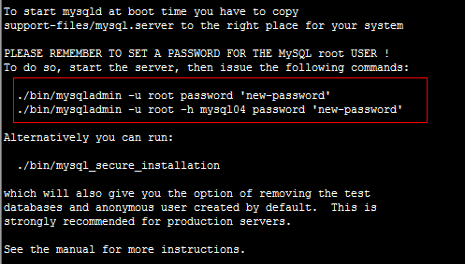

但是如果直接执行这两条命令就会报错

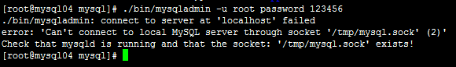

解决办法

因为这时还没有启动mysql，这算是一个坑。启动方法如下：

[root@mysql04 mysql]# ./support-files/mysql.server start

Starting MySQL.. [确定]

[root@mysql04 mysql]# pwd

/usr/local/mysql

[root@mysql04 mysql]#

如果MySQL启动报错，则可能是已经存在MySQL进程，杀掉即可

[root@mysql04 mysql]# ps aux|grep mysql

root 2829 0.3 0.0 106312 1504 pts/1 S 18:49 0:00 /bin/sh /usr/local/mysql/bin/mysqld_safe --datadir=/var/lib/mysql --pid-file=/var/lib/mysql/mysql04.pid

mysql 3008 9.3 23.6 1341296 453128 pts/1 Sl 18:49 0:00 /usr/local/mysql/bin/mysqld --basedir=/usr/local/mysql --datadir=/var/lib/mysql --plugin-dir=/usr/local/mysql/lib/plugin --user=mysql --log-error=/var/log/mysqld.log --pid-file=/var/lib/mysql/mysql04.pid --socket=/var/lib/mysql/mysql.sock

root 3032 0.0 0.0 103256 844 pts/1 S+ 18:49 0:00 **grep mysql**

[root@mysql04 mysql]# kill -9 2829 3008

[root@mysql04 mysql]# ps aux|grep mysql

**root 3034 0.0 0.0 103256 844 pts/1 S+ 18:49 0:00 grep mysql**

**或者进行如下配置**

**[root@mysql04 mysql]# pwd**

**/usr/local/mysql**

**[root@mysql04 mysql]# vim my.cnf**

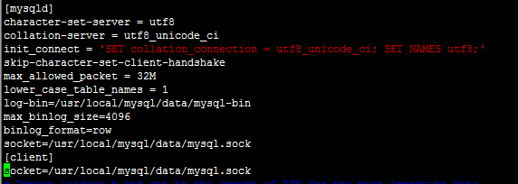

**文字内容**

**[mysqld]**

**character-set-server = utf8**

**collation-server = utf8_unicode_ci**

**init_connect = 'SET collation_connection = utf8_unicode_ci; SET NAMES utf8;'**

**skip-character-set-client-handshake**

**max_allowed_packet = 32M**

**lower_case_table_names = 1**

**log-bin=/usr/local/mysql/data/mysql-bin**

**max_binlog_size=4096**

**binlog_format=row**

**socket=/usr/local/mysql/data/mysql.sock**

**[client]**

**socket=/usr/local/mysql/data/mysql.sock**

**sql_mode=NO_ENGINE_SUBSTITUTION,STRICT_TRANS_TABLES**

**关于socket /login-bin目录的问题,是指mysql配置的data目录，一般是在mysql安装目录下的data目录，有的安装配置目录到/var/lib/mysql的情况**

**或者执行**

**[root@mysql04 mysql]# ps aux|grep mysql|awk '{print $2}'|xargs kill -9**

[root@mysql04 mysql]#

若上面问题能解决下面可以跳过

由于mysql 默认的mysql.sock 是在/var/lib/mysql/mysql.sock，创建符号连接：

[root@mysql04 mysql]# ln -s /usr/local/mysql/data/mysql.sock /tmp/mysql.sock

密码更改后即可登录MySQL

[root@mysql04 mysql]# pwd

/usr/local/mysql

[root@mysql04 mysql]# ./bin/mysql -h127.0.0.1 -uroot -p123456

登录之后将其他用户的密码也可改为123456

mysql> update mysql.user set password=password('123456') where user='root';

Query OK, 3 rows affected (0.00 sec)

Rows matched: 4 Changed: 3 Warnings: 0

mysql> flush privileges;

Query OK, 0 rows affected (0.00 sec)

mysql>

### 7增加远程登录权限

上一步即可本地登录，但远程登录会报错

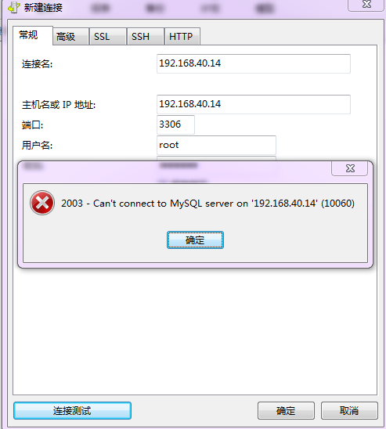

为解决这一问题，需要本地登陆MySQL后执行如下命令

[root@mysql04 mysql]# ./bin/mysql -u root -h 127.0.0.1 -p123456

Warning: Using a password on the command line interface can be insecure.

Welcome to the MySQL monitor. Commands end with ; or \g.

Your MySQL connection id is 2

Server version: 5.6.38 MySQL Community Server (GPL)

Copyright (c) 2000, 2017, Oracle and/or its affiliates. All rights reserved.

Oracle is a registered trademark of Oracle Corporation and/or its

affiliates. Other names may be trademarks of their respective

owners.

Type 'help;' or '\h' for help. Type '\c' to clear the current input statement.

mysql> grant all privileges on *.* to root@'%' identified by '123456';

Query OK, 0 rows affected (0.00 sec)

mysql> flush privileges;

Query OK, 0 rows affected (0.00 sec)

mysql>

注：一定要关闭防火墙（或配置防火墙规则）

[root@mysql04 mysql]# service iptables stop

### 8将MySQL加入Service系统服务

[root@mysql04 mysql]# pwd

/usr/local/mysql

[root@mysql04 mysql]# cp support-files/mysql.server /etc/init.d/mysqld

[root@mysql04 mysql]# chkconfig --add mysqld

[root@mysql04 mysql]# chkconfig mysqld on

关闭mysql服务

[root@mysql04 mysql]# service mysqld stop

Shutting down MySQL.... [确定]

[root@mysql04 mysql]#

启动mysql服务

[root@mysql04 mysql]# service mysqld start

Starting MySQL.. [确定]

[root@mysql04 mysql]#

### 9配置my.cnf

[root@mysql04 mysql]# pwd

/usr/local/mysql

[root@mysql04 mysql]# vim my.cnf

[root@mysql04 mysql]#

#添加以下两条语句并保存退出

character-set-server = utf8

collation-server = utf8_unicode_ci

init_connect = 'SET collation_connection = utf8_unicode_ci; SET NAMES utf8;'

skip-character-set-client-handshake

max_allowed_packet = 32M

lower_case_table_names = 1

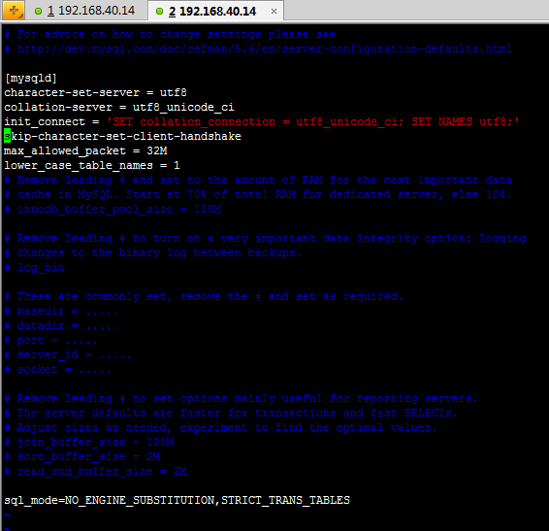

配置好之后，重启mysqld服务